 & 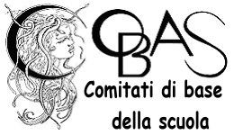

il CESP [Centro Studi per la Scuola Pubblica] & i Cobas della Scuola

di Padova

mercoledì 10 Aprile, ore 21
presentazione del libro con discussione

presso i locali di Radio Sherwood – Globalproject
in v.lo Pontecorvo 1/b – Padova

BENICOMUNISMO
di Piero Bernocchi
Massari - Editore

Discuteranno con l’autore:

Vilma Mazza – direttrice di Globalproject.info
Maurizio Peggion – esecutivo nazionale Cobas della Scuola
Giuseppe Zambon – responsabile del CESP

Il dibattito verrà trasmesso in diretta streaming dai portali www.sherwood.it e www.globalproject.info

dalle 19.30 viene offerto l’aperitivo con l’autore. Vi aspettiamo.

